Arquitectura y sistemas operativos

# Bibliografía:

Obligatorios:

* Braunstein, Silvia y Gioia, Alicia (1992) Introducción a la programación y a las estructuras de datos. Buenos Aires. Eudeba
* [Isaacson, Walter (2014) Los Innovadores. La Historia de los Genios que Crearon Internet. España. Debate.](https://archive.org/details/innovatorshowgro0000isaa_p2p3/mode/2up)
* [Silberschatz, J.L. and Galvin (1998) Operating Systems Concepts (4th Ed.). USA. Addison Wesley](https://archive.org/details/silberschatz-operating-system-concepts-10e-2018). -> [Silberschatz_Operating_System_Concepts_10e_2018.pdf](https://drive.google.com/file/d/185tLKm9sCakiur1TQZl59DN8qhCyJKxx/view?usp=drive_link)
* [Stallings, William (2016) Computer Organization and Architecture (10th Ed.) Pearson Education.](https://archive.org/details/computerorganiz000stal) -> [Organización y arquitectura de computadores - Stallings.pdf](https://drive.google.com/file/d/1VSjMMfavO6nDa8GV0QQAcpu85oVmNMO7/view?usp=drive_link)
* [Tanenbaum, A. S.; Woodhull, A. S. (2002) Sistemas operativos: diseño e implementación (2ª ed.). Naucalpán de Juárez: Pearson Education](https://archive.org/details/operatingsystems0000tane).
  + [Sistemas-operativos-modernospdf](https://www.slideshare.net/wilsonmoya6/tanenbaum-andrew-sistemas-operativos-modernospdf)
* Tucker, Allen, Bradley, W., Cupper, R., Garnick, D (1994) Fundamentos de informática: lógica, resolución de problemas, programas y computación. Madrid. McGraw-Hill.

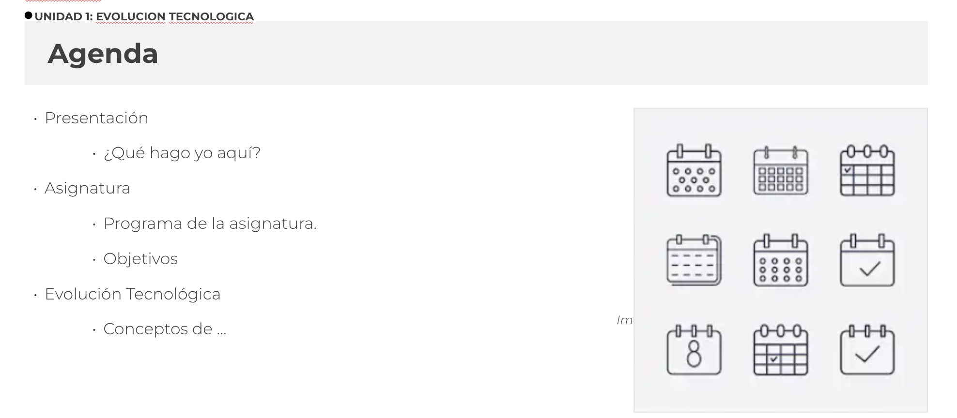

Que hago yo aquí?

**OBJETIVOS**

Al finalizar esta asignatura, usted deberá demostrar que sabe:

● Generar una concepción global y un enfoque selectivo para las soluciones algorítmicas de los diferentes problemas que ocurren dentro de una computadora y la correcta utilización de estos.

● Analizar el desarrollo de la tecnología computacional, como base de la tecnología actual.

● Desarrollar habilidades para la resolución de problemas y posterior implementación en un lenguaje algorítmico.

● Gestionar los recursos tecnológicos y su aplicación para la resolución de diferentes necesidades donde se deba aplicar tecnología informática.

● Conocer en forma amplia y general la misión y funcionamiento tanto de los componentes de hardware, como de los elementos de los Sistemas Operativos.

● Evaluar arquitecturas tanto físicas como virtuales, así como Sistemas Operativos, para resolver necesidades de procesamiento.

● Comprender las necesidades de almacenamiento para brindar soluciones donde se usen grandes volúmenes de datos.

Unidad I – Evolución Tecnológica

Historia y desarrollo de la tecnología.

Características del desarrollo de la industria informática.

El impacto socio-tecnológico de la tecnología.

Evolución de la programación.

Análisis y resolución de problemas.

Análisis de datos de entrada y de salida.

Algoritmos: definición, análisis y diseño.

Representación de datos.

Estructuras de control.

Funciones y procedimientos.

Parámetros.

Arreglos: vectores y matrices.

Algoritmos y problemas.

Definición de problemas

Estados de un algoritmo.

Entradas y salidas.

Conceptos Básicos.

Especificación y construcción de algoritmos

.